 | УНИВЕРЗИТЕТ У НОВОМ САДУ  ФАКУЛТЕТ ТЕХНИЧКИХ НАУКА У НОВОМ САДУ | 

Марко Николић

Поређење програмских језика Rust и C++ на примеру имплементације асинхроног кода

СЕМИНАРСКИ РАД

Нови Сад, 2025.

САДРЖАЈ

1.Увод 1
2. Асинхронo програмирање 2
2.1 Концепт асинхроног програмирања 2
2.2 Асинхроно програмирање у програмском језику C++ 3
2.3 Асинхроно програмирање у програмском језику Rust 5
3. Пример Асинхроног Кода 7
3.1 Спецификација проблема 7
3.2 Имплементација у програмском језику C++ 7
3.3 Имплементација у програмском језику Rust 9
3.4 Поређење имплементација у програмским језицима C++ и Rust 10
4.Закључак 11

Увод
Асинхроно програмирање постаје кључни концепт у развоју софтверских система који захтевају висок ниво ефикасности и скалабилности. Асинхроно програмирање омогућава програму да истовремено обавља више операција без блокирања главне нити извршавања, што резултује бољим коришћењем ресурса и смањењем времена обраде.
Ова техника је посебно важна у окружењима где се извршава велики број независних задатака који могу бити условљени чекањем на спољне сервисе или на друге дуготрајне процесе. Асинхроне функције омогућавају да се ове операције извршавају без непотребног чекања и оптерећења процесора.
Циљ овог рада је упоређивање приступа асинхроном програмирању у два популарна програмска језика: Rust и C++. У наставку рада биће приказане имплементације истог сценарија у оба језика. Рад ће упоредити синтаксу, структуру кода и начин како сваки језик решава управљање асинхроним задацима.

Асинхронo програмирање

Концепт асинхроног програмирања
У асинхроном програмирању, код је организован тако да један задатак може чекати спољни ресурс, док остали задаци настављају са извршавањем, чиме се повећава ефикасност. На овај начин, нит или процес могу наставити са извршавањем других задатака док се чека одговор спољног ресурса, као што је API позив или завршетак дуготрајне операције. Овај приступ је нарочито важан у модерним апликацијама које обрађују велики број захтева или интерагују са спољним сервисима, јер омогућава ефикасније коришћење доступних ресурса.
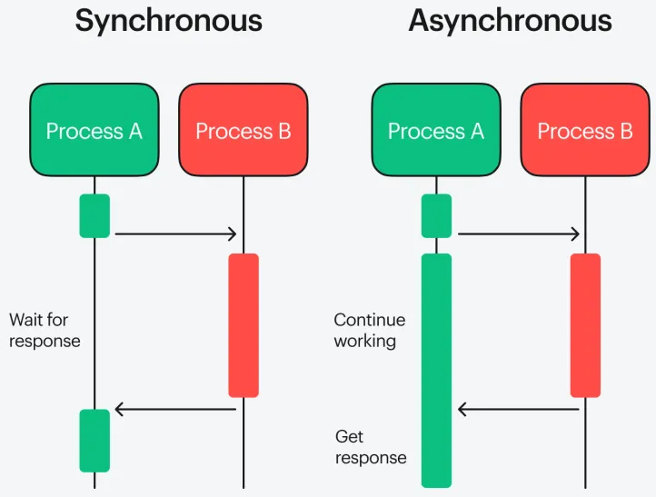
За разлику од асинхроног, синхрони код блокира извршавање програма све док задатак не буде завршен. На пример, у синхроном приступу, сваки API позив мора да се заврши пре него што програм пређе на следећи. Ово може резултирати непотребним чекањем и смањењем укупне ефикасности програма, посебно када се обрађује велики број независних захтева.
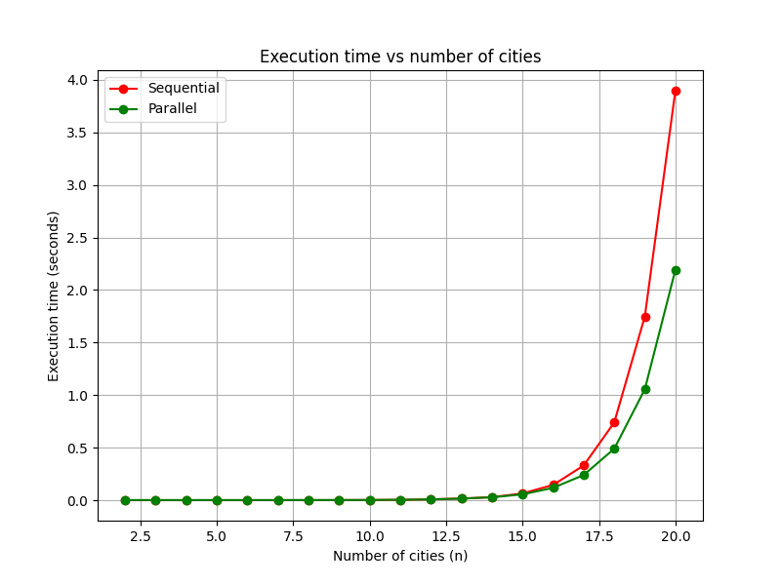
Слика 1 - Разлика између синхроног и асинхроног кода

Асинхроно програмирање у програмском језику C++
Стандардни C++ нуди основне механизме за асинхрону обраду задатака, који се базирају на std::async, std::future и std::promise. Ови алати омогућавају покретање функција у позадини и добијање резултата када они постану доступни, без потребе за ручним управљањем нитима.
std::async је функција у стандардном C++-у која омогућава покретање функције асинхроно, односно у позадини, без блокирања нити која је позвала функцију. Позив std::async(std::launch::async, func, args...) ствара нову нит која одмах извршава задатак, док опција std::launch::deferred одлаже извршење функције све док се резултат не затражи преко future.get(). std::async увек враћа std::future.
std::future је класа која представља будући резултат асинхроног задатка. Она омогућава једној нити да сачека и преузме резултат који ће бити доступан тек када се задатак заврши. Метода get() блокира нит која је позвала све док резултат не буде спреман, након чега враћа вредност.
std::promise је класа која омогућава једној нити да постави вредност која ће бити доступна другој нити преко std::future. Тело асинхроног задатка или друге нит може поставити резултат коришћењем методе set_value(), а нит која поседује повезани std::future може потом да позове get() да преузме ту вредност.
Код на слици 2 приказује пример асинхроног извршавања у стандардном C++-у користећи std::async и std::future. Функција compute се покреће у позадинској нити, док главна нит наставља са другим радом. Позивом result.get() главна нит чека само ако задатак још није завршен и потом преузима резултат из функције compute.

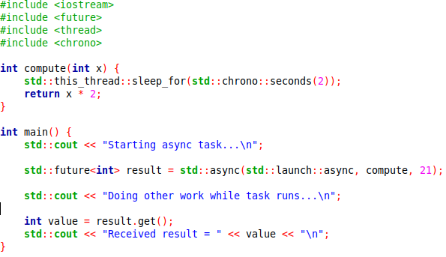
Слика 2 - Пример коришћења std::async и std::future
За сложеније сценарије, као што су управљање великим бројем асинхронхних позива и event-driven архитектуре, могу се користити напредне библиотеке попут Boost.Asio. Boost.Asio пружа низ алата за асинхроно програмирање, укључујући io_context, асинхроне тајмере (steady_timer) и ко-рутине, које омогућавају да се код пише на сличан начин као синхрони, али да извршавање задатака буде асинхроно.
У оквиру Boost.Asio библиотеке, функција io_context::run() представља централни механизам за управљање асинхроним задацима и може се посматрати као event loop који омогућава реализацију event-driven архитектуре. Када се у програму покрене ко-рутина помоћу co_spawn, она се региструје унутар io_context, али се њено извршавање суспендује на местима где се користи co_await над асинхроним операцијама, као што су async_connect, async_read или steady_timer::async_wait. У тим тренуцима нит није блокирана, већ io_context наставља да обрађује друге задатке или да чека сигнале од оперативног система. Када оперативни систем јави да је нека операција завршена, резултат догађаја се смешта у унутрашњи ред io_context. Током извршавања io_context::run(), догађај се преузима из реда и ко-рутина која је била суспендована наставља своје извршавање од места co_await. На овај начин се добија илузија да је функција блокирана, док је у стварности нит остала слободна и ефикасно искоришћена за паралелно управљање великим бројем асинхроних задатака.
awaitable<T> представља резултат асинхроног задатка који може да се сачека коришћењем co_await. Он омогућава писање асинхроног кода на синхрони начин, функција изгледа као да блокира док чека, али нит заправо није блокирана. awaitable је кључни део ко-рутина у Boost.Asio и користи се као повратни тип за функције које ће се извршавати асинхроно.
co_spawn се користи за регистровање ко-рутине унутар io_context. Он не креира нову нит, већ само каже event loop-у да треба управљати тим задатком.
co_await се користи за суспензију ко-рутине док асинхрони задатак не заврши. За разлику од класичног future.get(), co_await не блокира нит, већ само суспендује текућу ко-рутину. Када резултат буде доступан, ко-рутине настављају из места суспензије.
steady_timer омогућава асинхроно чекање одређеног временског периода. У комбинацији са co_await timer.async_wait(), тајмер суспендује извршавање ко-рутине без блокирања нити. Када тајмер истекне, ко-рутине настављају са извршавањем. Ово је корисно за симулацију кашњења.
Код на слици 3 приказује основни пример асинхроног извршавања у Boost.Asio користећи ко-рутине и co_spawn. Функција sayHello симулира задатак који чека 500 милисекунди користећи steady_timer, а затим исписује поруку. Позивом co_spawn ко-рутине се региструју у io_context, који управља њиховим извршавањем унутар event loop-а. Када ко-рутине наиђу на co_await timer.async_wait(), њихово извршавање се суспендује, али нит није блокирана и може наставити са другим ко-рутинама. Након што тајмер истекне, ко-рутине настављају из места суспензије и исписују поруку.

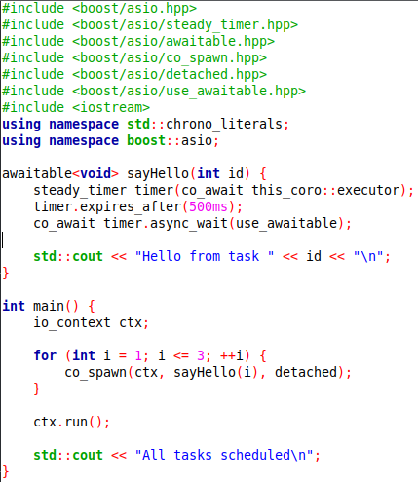
Слика 3 - Пример коришћења Boost.Asio

Асинхроно програмирање у програмском језику Rust
У Rust-у се асинхроно програмирање реализује преко async функција, .await и асинхроног runtime-а, као што је Tokio.
Асинхроне функције (async fn) представљају задатке који се могу суспендовати и наставити касније, без блокирања нити у којој се извршавају. Када се позове .await на асинхроној функцији, тренутна асинхрона ко-рутина се суспендује док резултат задатка није доступан, али нит која их покреће остаје слободна да извршава друге задатке.
Tokio runtime у Rust-у представља окружење за извршавање асинхроног кода заснованог на async/await механизму. Он функционише као task scheduler који користи event loop да би обрадио велики број истовремених операција без потребе за креирањем великог броја нити. Када се покрене асинхрона функција, Tokio је не извршава одмах до краја, већ је регистрyје као задатак који може да се паузира када наиђе на await и настави када су подаци спремни. На тај начин, док једна операција чека, runtime пребацује процесор на други задатак, чиме се постиже висока искоришћеност ресурса.
Semaphore у Tokio-у (tokio::sync::Semaphore) омогућава ограничавање броја задатака који могу истовремено да приступе неком ресурсу. Када задатак заврши, permit се ослобађа и други задатак из реда чекања може да почне и да користи ресурс.
Код на слици 4 приказује једноставан пример асинхроног извршавања у Rust-у користећи Tokio runtime и async/.await. Функција simulated_task представља задатак који се извршава асинхроно, док главна функција покреће више задатака истовремено користећи tokio::spawn. Семафор ограничава број паралелних задатака на 3, тако да само одређени број задатака може истовремено да се извршава. Када задатак заврши, ресурс у семафору се ослобађа, омогућавајући другом задатку да почне. На тај начин се постиже паралелно извршавање задатака без блокирања главне нити и уз контролисан број истовремених извршења.

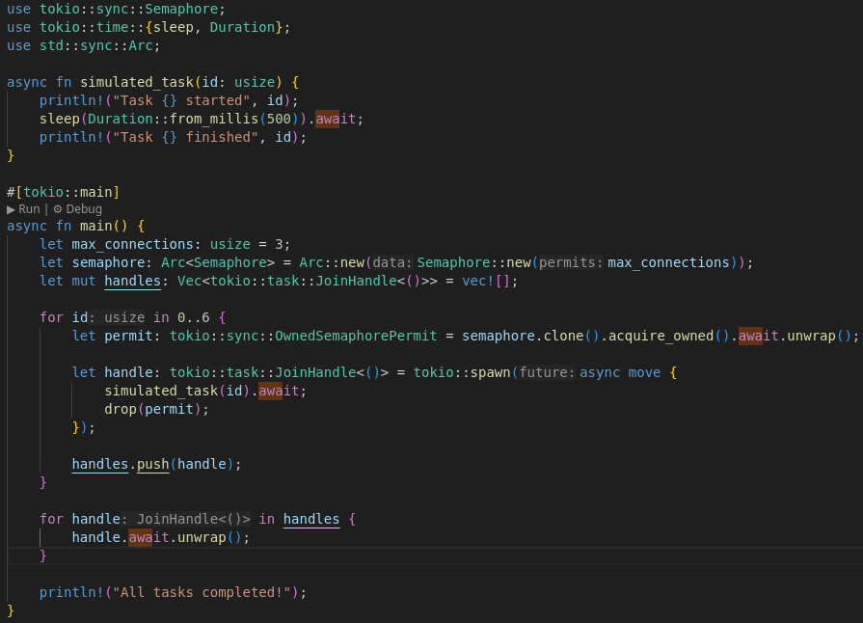
Слика 4 - Пример коришћења Tokio runtime-a

Пример Асинхроног Кода

Спецификација проблема
У овом раду разматрамо сценарио у којем апликација мора да шаље више захтева ка спољном API-ју. Сви захтеви су независни, али систем који прима захтеве има ограничене ресурсе и у паралели може да има само 5 конекција ка спољном API-ју. Поред тога, сваки захтев може да доживи неуспех са вероватноћом од 20%. Уколико дође до неуспеха, захтев мора бити поново послат све док се не добије успешан одговор.

Имплементација у програмском језику C++
За имплементацију примера у програмском језику C++ искоришћена је библиотека Boost.Asio.
Функција simulateApiCall (слика 5) представља симулацију асинхроног API позива. Она је дефинисана као ко-рутина са повратним типом awaitable<bool>, што значи да се може користити са co_await и да враћа резултат када операција буде завршена. Унутар функције се креира steady_timer који се конфигурише да истекне након 1000 милисекунди, симулирајући време одговора API сервиса. Позивом co_await timer.async_wait(use_awaitable) ко-рутина се суспендује без блокирања нити, омогућавајући да други задаци буду обрађени у међувремену. Након што тајмер истекне, функција генерише насумичан резултат помоћу std::uniform_real_distribution и враћа true у 80% случајева и false у 20%, симулирајући успешан или неуспешан API позив.

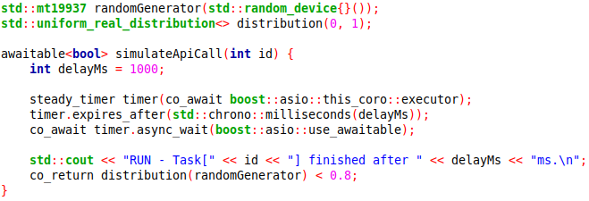
Слика 5 - Функција simulateApiCall
Функција callApi (слика 6) представља управљање логиком понављања асинхроног API позива све док се не постигне успешан резултат. Она је дефинисана као ко-рутина са повратним типом awaitable<void>.

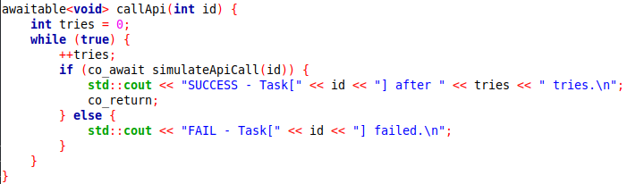
Слика 6 - Функција callApi
Функција runWithQueueDispatcher (слика 7) реализује ред задатака са ограниченим бројем истовремених асинхронхних операција. Унутар ње се креира io_context за управљање свим ко-рутинама и ред (std::queue<int>) у који се смештају задаци. Ламбда функција launch покреће задатак, позива co_await callApi(id) и након завршетка иницира следећи задатак из реда, ако постоји. Број тренутно активних задатака прати се променљивом running, а када нема више задатака и сви активни заврше, сигнализира се крај рада. На почетку се покреће maxConnections задатака помоћу co_spawn, а ctx.run() управља event loop-ом, настављајући ко-рутине кад API позиви или тајмери заврше. Функција на крају враћа укупно протекло време у милисекундама.

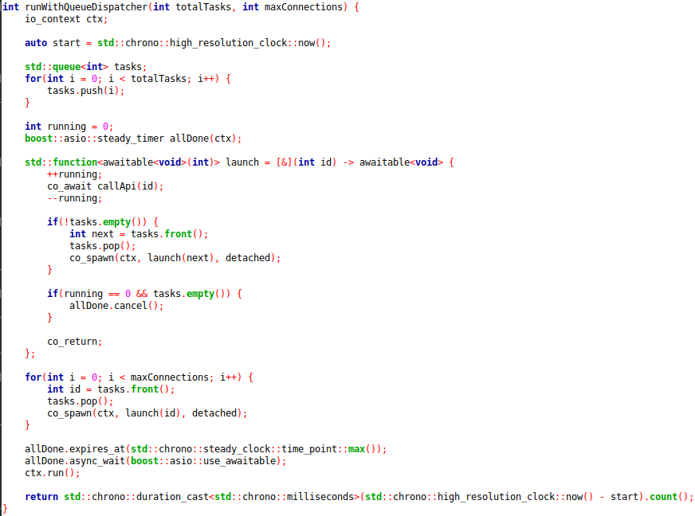
Слика 7 - Функција runWithQueueDispatcher
На примеру где је број пожива ка API-ју 100 и максималан број конекција 5, програм се ижврши за 25 секунди у просеку (слика 8), али време ижвршења варира од количине неуспешних захтева и поновних покушаја.

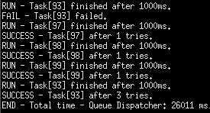
Слика 8 - Испис и време ижвршавања

Имплементација у програмском језику Rust
За имплементацију примера у програмском језику Rust искоришћен је Tokio runtime.
Функција simulate_api_call (слика 9) представља симулацију асинхроног API позива и дефинисана је као async fn која враћа bool. Унутар функције се користи sleep(Duration::from_millis(delay_ms)).await да се симулира кашњење од 1000 милисекунди, што представља време потребно да API сервис одговори. Позивом .await извршавање функције се суспендује без блокирања текуће нити, омогућавајући да се други асинхрони задаци истовремено обрађују. Након што тајмер истекне, генерише се насумичан резултат помоћу StdRng::from_entropy().gen_bool(0.8), тако да API позив у 80% случајева буде успешан, а у 20% случајева неуспешан.

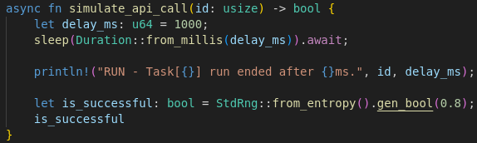
Слика 9 - Функција simulate_api_call
Функција call_api (слика 10) представља управљање логиком понављања асинхроног API позива све док се не постигне успешан резултат. Она је дефинисана као асинхрона функција (async fn) и користи .await за суспензију извршавања без блокирања нити.

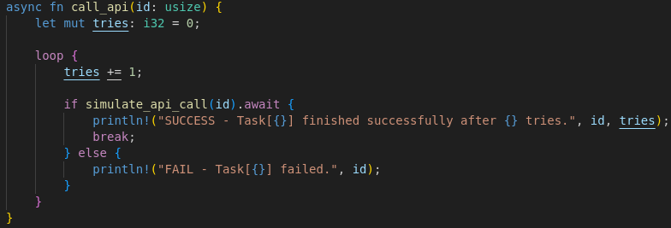
Слика 10 - Функција call_api
Функција run_with_semaphore (слика 11) управља покретањем више асинхронхних задатака уз ограничење броја истовремених извршења. Она користи семафор да ограничи број паралелних позива на max_connections. За сваки задатак се добија дозвола (permit) из семафора, након чега се позива call_api(id).await. Када задатак заврши, дозвола се ослобађа (drop(permit)), што омогућава да следећи задатак из реда буде покренут. Сви задаци се чувају у вектору handles и чекају се да се заврше помоћу join_all. Функција на крају враћа укупан протекли временски интервал.

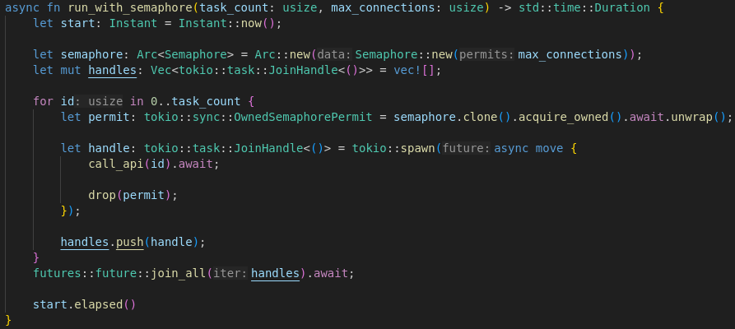
Слика 11 - Функција run_with_semaphore
На примеру где је број пожива ка API-ју 100 и максималан број конекција 5, програм се ижврши за 25 секунди у просеку (слика 12), али време ижвршења варира од количине неуспешних захтева и поновних покушаја.

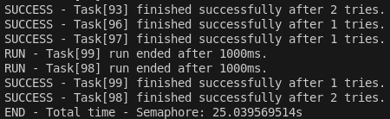
Слика 12 - Испис и време ижвршавања

Поређење имплементација у програмским језицима C++ и Rust
У погледу читљивости и сложености кода, Rust имплементација пружа краћи и прегледнији код. Супротно томе, Boost.Asio захтева више boilerplate кода. Међутим, Boost.Asio омогућава већу контролу над извршавањем и флексибилност на нижем нивоу.
Модел асинхроне обраде у оба примера је сличан. И Boost.Asio и Tokio користе event loop архитектуру, при чему се задаци могу суспендовати без блокирања извршне нити.
Ефикасност оба приступа је слична у посматраном сценарију. Код 100 захтева са ограничењем на пет паралелних конекција, и C++ и Rust имплементације осигуравају да се истовремено покреће највише пет задатака, поштујући ограничење ресурса. У исто време, 20% захтева намерно не успева, а систем поново покреће неуспеле задатке. Ова комбинација ограничења конекција и механизма поновног покушаја резултује укупним временом обраде од око 25 секунди које одговара очекиваном трајању сценарија, показујући да оба система ефикасно распоређују задатке и одржавају скалабилност.

Закључак
У овом раду приказано је поређење приступа асинхроном програмирању у програмским језицима C++ и Rust на примеру симулације API позива са ограниченим ресурсима и могућношћу неуспеха. Показао се значај асинхроног приступа за ефикасно управљање више независних задатака, без блокирања главне нити.
Имплементација у Rust-у је једноставнија и прегледнија, захваљујући async/.await синтакси и Tokio runtime-у, док C++ уз Boost.Asio омогућава већу контролу и флексибилност на нижем нивоу, али уз нешто сложенији код.
У погледу перформанси, оба језика показују сличну ефикасност у сценарију са ограниченим бројем паралелних конекција и поновним покушајима неуспелих захтева. Ово потврђује да су и Rust и C++ погодни за развој високоефикасних асинхронхних система.

